**Лабораторная работа № 11.**

**Отражение операции оказания услуг в бухгалтерском регистре.**

1. Постановка задачи

Реализовать отражение товаров в регистре БухУчет.

Результаты выполненной работы

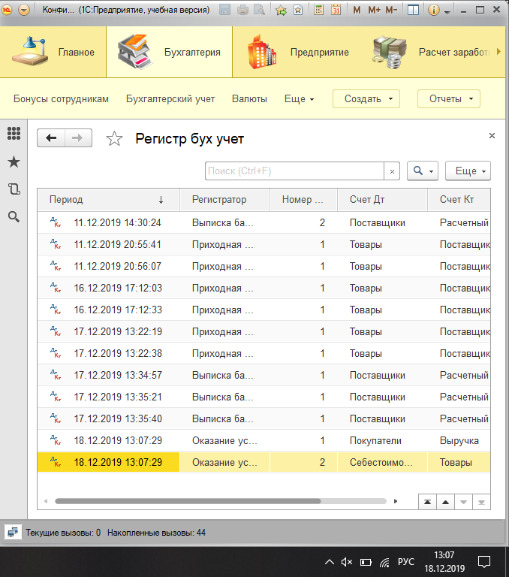

1. Постановка задачи

Разработать универсальную бухгалтерскую операцию

Результаты выполненной работы



